CD LT Priscila Jiménez
17/03/2021

“Titanic: Irresponsabilidad en medio del mar”

Estudios, documentales e incluso películas han intentado retratar el fatídico hecho ocurrido entre la noche y madrugada de los días 14 y 15 de abril (respectivamente) del año 1912, fecha en que el transatlántico RMS Titanic, barco de pasajeros más grande y lujoso del mundo hasta esa época, conoció su fin, tras colisionar con un Iceberg en las aguas del Atlántico, pues pese a que se logró evitar un choque de frente, el roce de la parte sumergida de iceberg con el casco, significó un daño irreparable para la embarcación.
El famoso transatlántico que seguiría la ruta desde Southhampton a New York, atrajo a cientos de personas de todas las nacionalidades y clases sociales posibles, pues nadie quería quedar exento de la primera travesía de esta exclusiva embarcación, sin embargo, de la misma manera, nadie imaginó lo que horas más tarde, se convertiría en uno de los peores naufragios en la historia universal. De un total de 2223 personas que formaban parte de la dotación, tal solo 706 lograron sobrevivir, entre estas 214 tripulantes y 492 pasajeros.
¿Cómo es posible que más de la mitad de la tripulación muriese ahogada? ¿La embarcación cumplía con los estándares de seguridad requeridos? La exorbitante cantidad de fallecidos… ¿Pudo ser evitada?
Lo mencionado anteriormente, son preguntas que vienen a la mente, tras conocer la magnitud de los hechos en el naufragio, con esto, múltiples personas han intentado buscar respuestas, para de esta forma evitar una posible repetición de los hechos en un futuro no muy lejano. Entre las conclusiones sacadas, se habla de la mala preparación que tenía la tripulación para enfrentar acontecimientos extremos como lo es un choque en medio del mar, significando a su vez una mala organización de los pasajeros, trayendo consigo todo lo opuesto a una óptima evacuación, y también se habla de la insuficiente disponibilidad de botes salvavidas, considerando a las 2223 personas que se encontraban embarcadas, cantidad no menor. Este último factor, es la razón de ser a este ensayo, cuya finalidad es conocer la cantidad de botes salvavidas que tenía a bordo el Titanic cuando se hundió, responder a la interrogante sobre la posibilidad hipotética de haber rescatado a más pasajeros si cada bote hubiese sido llenado a su capacidad completa y finalmente comparar resultados según la regla de Simpson.
Según investigaciones sobre la implementación y estructura del Titanic, este tenía capacidad para un total de 64 botes salvavidas, cada uno de estos con capacidad de hasta 65 personas, sin embargo, al momento del zarpe, este contaba con tal solo 20, dentro de las cuales 16 pudieron salvar personas. Se podría pensar que la pequeña cantidad de botes salvavidas a bordo, por lógica, debería estar violando algún código de seguridad o normativa de regulación marítima, debido a sus dimensiones, sin embargo, para la época, la cantidad de botes salvavidas requerida y aprobada por el Comité británico de comercio, para una embarcación de 10000 toneladas o más, era de tan solo 16, por lo que el Titanic, incluso estaba siendo “precavido” con su cantidad de 20. Obviamente, debido a los resultados en la noche del 14 de abril, esta reglamentación se declaró obsoleta, por no presentar además lógica alguna. Otro motivo por el cual se dice la baja existencia de botes, fueron las exigencias del capitán del buque, a quien le parecía poco estético la presencia de tantos botes salvavidas.
Reiterando lo dicho anteriormente, El Titanic tenía abordo 20 salvavidas clasificados en 3 tipos: madera con casco trincado, Chinchorros y plegables Engelhardt, cada uno con capacidad específica que depende principalmente del volumen. Según datos, el primero presentaba capacidad de 65 personas, el segundo de 40 y el tercero de 47, es decir existía disponibilidad para una cantidad de 1110 personas, sin embargo, en este ensayo se revisará a continuación la veracidad de estos datos, para esto es necesario conocer la denominada “Regla de Simpson”.
La regla Simpson, entre sus usos, es ocupada para determinar la capacidad cúbica de un bote salvavidas, para calcularla inicialmente se debe sacar el volumen de la embarcación, esto multiplicando la eslora, calado, ancho y el valor de 0,6 para la obra viva. Una vez sacado el volumen, se procederá a dividirlo por la capacidad cúbica de cada persona. Este dato tomará el valor de 0,283 para un bote con eslora de medida igual o superior a 0,283. Una vez divididos estos dos valores, el resultado arrojado será la cantidad de personas que caben en un determinado modelo de bote.
Para aplicar la regla Simpson en los tres modelos de botes salvavidas, necesitamos tener los valores de sus dimensiones, los cuales se muestran a continuación:
1.-Bote de madera con casco trincado: Eslora (9,1 m); ancho (2,77 m); calado (1,2 m).
2.-Bote Chinchorros: Eslora (7,67 m); ancho (2,1 m); calado (0,91 m).
3.-Bote plegable Engelhardt: Eslora (8,36 m); ancho (2,4 m); calado (0,91 m).
Ya con estos valores considerados, se procedió a realizar los cálculos, cuyo desarrollo se puede ver en la imágen abajo:
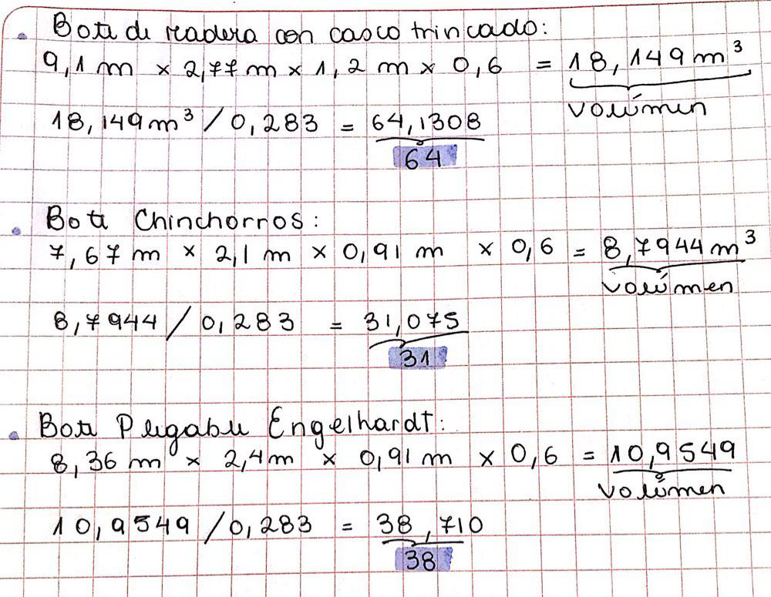
Según el resultado de los cálculos hechos, en el bote de madera caben 64 personas, sin embargo al calcularlo en base a la cantidad presente (14), la cantidad de personas es de 896, variando en 1 al dato recopilado (65). En el caso del bote chinchorros, la cantidad de personas es de 31, en 2 de ellos (cantidad presente) 62. Finalmente, en el bote plegable Engelhardt caben 38 personas, luego en 4 (cantidad presente) 152.
La suma de estas cifras, las cuales corresponden a la capacidad de personas en los 20 botes disponibles en el transatlántico, corresponde a 1110 personas, número que comparando con la totalidad de las personas en la embaración, correspondiente a 2223, demuestra que cercano a la mitad de la tripulación tendría lugar y pudo haber sido rescatada, sin embargo es importante destacar que muchos de estos botes zarparon sin su capacidad máxima y dos de ellos se dieron vuelta sin poder llevar tripulación, lo que en valores reales solo logró el rescate efectivo de 706 personas, situación que demuestra la ineficiencia de la reglamentación ( obsoleta) y del capitán.
¿Qué habría pasado si el Titanic hubiese tenido los 64 botes salvavidas tal como lo permitía su diseño?
Al sacar cálculos y rellenar los 20 botes iniciales con 44 botes de casco de madera trincado, la disponibilidad habría sido para 3926 personas y tomando en consideración que la cantidad de personas en la embarcación era de 2223, queda un márgen de 1703, cantidad notable que pudo haber marcado la diferencia y probablemente de haber seguido la recomendación del creador del buque, pudo haber sido evitada la trágica cantidad de fallecimientos.
En consecuencia del trágico accidente demostró la negligencia por parte de las personas a cargo de la embarcación y por supuesto la importancia de cumplir reglamentos básicos como lo es la cantidad de botes salvavidas, pues ninguna embarcación, por grande que sea, está totalmente libre de tener algún accidente. Para evitar situaciones como estas, se creó el reglamento SOLAS, convenio internacional para la seguridad de la vida humana en el mar, cuya primera versión tiene fecha en 1914 en Londrés, dos años después del hundimiento del titanic. Entre las reglas que se establecen , se encuentra que todo buque de pasajeros debe llevar a cada banda botes salvavidas cuya capacidad de cabida es por lo menos el 50% de las personas en la embarcación.
En conclusión, el terrible acontecimiento que estremeció al mundo entero es un hecho que demuestra la irresponsabilidad de las personas a cargo del gran transatlántico, pues prefieriendo el ámbito estético, se puso en peligro cientos de personas que finalmente encontraron su muerte. Además da a entender lo importante que es la existencia de una buena reglamentación que vele por la seguridad del medio ambiente y las personas en el medio ambiente acuático, tal como lo es el reglamento SOLAS. También es importante destacar la importancia de calcular correctamente la capacidad que cada bote salvavidas posee, para de esta manera, estar siempre preparados en caso de cualquier incidente, pues tal como se demostró, con la cantidad correcta de botes, la magnitud de este fatídico accidente cuyo final era imaginado imposible para cualquier espectador, pudo haber sido totalmente evitado y probablemente las personas que perdieron su vida en este momento, podrían en este momento estar contando su experiencia .

Bibliografía:

https://www.europapress.es/internacional/noticia-10-curiosidades-titanic-quiza-no-sabias-20150414145151.html
https://obtienearchivo.bcn.cl/obtienearchivo?id=documentos/10221.1/43947/27/26.pdf
https://es.wikipedia.org/wiki/Botes_salvavidas_del_RMS_Titanic

https://www.europapress.es/internacional/noticia-10-curiosidades-titanic-quiza-no-sabias-20150414145151.html

